**Pojmy genetiky**  *- PL*

meno: .................................................

*/umiestni správne/*

* ***proces kríženia -***
* ***dihybrid -***
* ***gaméty trihybrida -***
* ***trihybrid -***
* 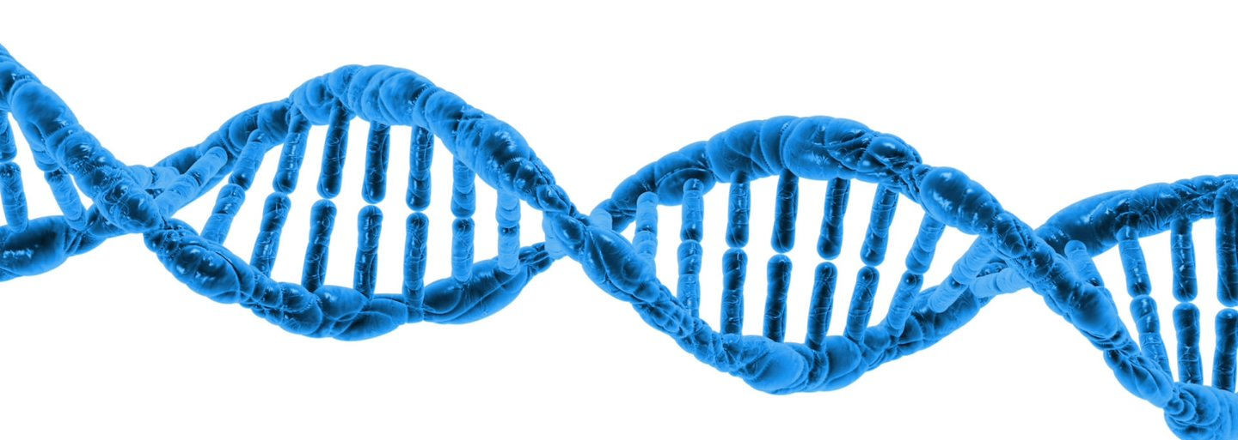***gaméty trihybrida -***

***línia***

* ***pohlavná bunka –***

***hybridizácia***

***FFGg***

***aaBb***

***heterozygot***

***AbC***

***aBc***

***spermia***

***P***

***F₂***

***F₁***

* ***vzniká oplodnením –***

***kLMn***

***KkLLmm***

***efg***

***gaméta***

***vajíčko***

***línia***

***zygota***

***homozygot***

* ***prvá generácia potomkov –***

***KkLL***

***KLm***

***aBc***

***ABc***

***aaBBCc***

***eeFFGg***

* ***druhá generácia potomkov –***
* ***generácia rodičov –***
* ***potomstvo homozygotov zo spätného kríženia –***
* ***potomstvo homozygotov zo samoopelenia –***
* ***tvorí len jeden typ gamét –***
* ***tvorí dva typy gamét -***

Sebelédi L